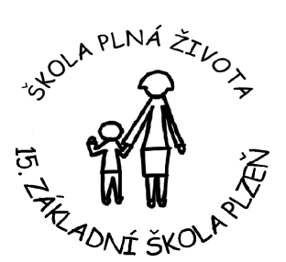

Kritéria přijetí žáků do 1. ročníku 15. základní školy v Plzni

V souladu s ustanovením zákona č. 561/2004 Sb. o předškolním, základním, středním, vyšším odborném a jiném vzdělávání ve znění pozdějších předpisů a Vyhlášky statutárního města Plzně

o stanovení školských obvodů, stanovuji kritéria přijetí žáků do 1. ročníku takto:
- Přednostně budou přijímáni žáci s místem trvalého pobytu ve spádové oblasti 15. základní školy, tj. ve školském obvodu Plzeň 3, a žáci umístění v tomto obvodu ve školském zařízení pro výkon ústavní výchovy, ochranné výchovy nebo ve školském zařízení pro preventivní výchovnou péči, a to do výše povoleného počtu žáků uvedeného ve školském rejstříku.

- Pokud počet spádových zájemců převýší kapacitu školy, bude o přijetí do 1. ročníku rozhodovat los. Losování bude neveřejné, losovat budou 2 členové Školské rady za přítomnosti vedení školy.
- Odklad povinné školní docházky udělené v loňském školním roce není kritériem pro přednostní přijetí, stejně tak ani pořadí při elektronické registraci zápisu.
- Maximálně bude z prostorových a kapacitních důvodů školy otevřeno
5 prvních tříd - 4 třídy ve Skvrňanech a 1 na odloučeném pracovišti v Křimicích.
Žáci budou do 1. ročníku 15. ZŠ přijímáni na základě písemné žádosti zákonných zástupců vyplněné v řádném termínu konání zápisů. V případě nutnosti (například nemoc dítěte) je možné si domluvit náhradní termín zápisu do 1. ročníku, nejpozději však do konce měsíce dubna.

Rozhodnutí o přijetí či nepřijetí dítěte k základnímu vzdělávání bude zveřejněno pod přiděleným registračním kódem na vstupních dveřích horní budovy 15. základní školy, na vstupních dveřích SPŠD v Křimicích a na webových stránkách školy po termínu ukončení zápisů, tj. po 30. dubnu 2023.

V Plzni 1.3. 2023 Mgr. Soňa Pavelková
ředitelka 15. základní školy v Plzni

